Resolución del Pleno del Instituto de Transparencia, Acceso a la Información Pública y Protección de Datos Personales del Estado de México y Municipios, con domicilio en Metepec, Estado de México, de fecha tres de abril de dos mil diecinueve.
VISTOS los expedientes formados con motivo de los recursos de revisión 00387/INFOEM/IP/RR/2019 y 00388/INFOEM/IP/RR/2019 acumulados, promovidos por XXXX XXXXXX XXXXX, en lo sucesivo EL RECURRENTE, en contra de la falta de trámite y respuestas del Ayuntamiento de Ozumba, en lo sucesivo EL SUJETO OBLIGADO, se procede a dictar la presente resolución, con base en lo siguiente:
RESULTANDO
- En fecha siete de enero de dos mil diecinueve, EL RECURRENTE presentó a través del Sistema de Acceso a la Información Mexiquense, en lo subsecuente EL SAIMEX ante EL SUJETO OBLIGADO, las solicitudes de acceso a información pública, a las que se les asignó el número 00007/OZUMBA/IP/2019 y 00008/OZUMBA/IP/2019, mediante las cuales requirió por dicha vía:
00007/OZUMBA/IP/2019 - 00387/INFOEM/IP/RR/2019
“1.- Número de vacantes de la presente administración, desglosado por área. 2.- Estructura orgánica del Ayuntamiento. 3.- Nombre de los servidores públicos que actualmente laboran en el municipio.” (Sic)
00008/OZUMBA/IP/2019- 00388/INFOEM/IP/RR/2019
“Plantilla laboral del H. Ayuntamiento, que contenga nombre completo de la persona que ocupa cada puesto, puesto, área de adscripción, antiguedad en el cargo, y sueldo que percibe.” (Sic)
- Con base en el detalle de seguimiento que obra en EL SAIMEX, se advierte que EL SUJETO OBLIGADO omitió dar trámite y contestación a las solicitudes acceso a la información pública de números 00007/OZUMBA/IP/2019 y 00008/OZUMBA/IP/2019, tal como se aprecia a continuación:
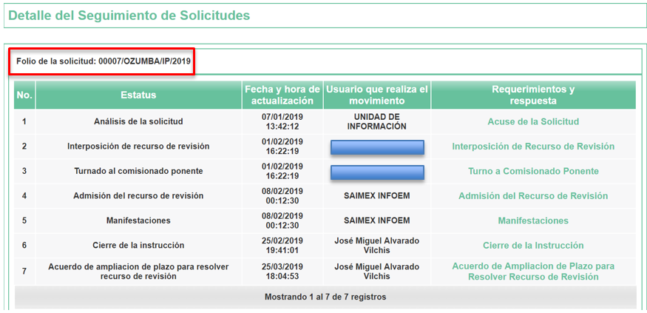
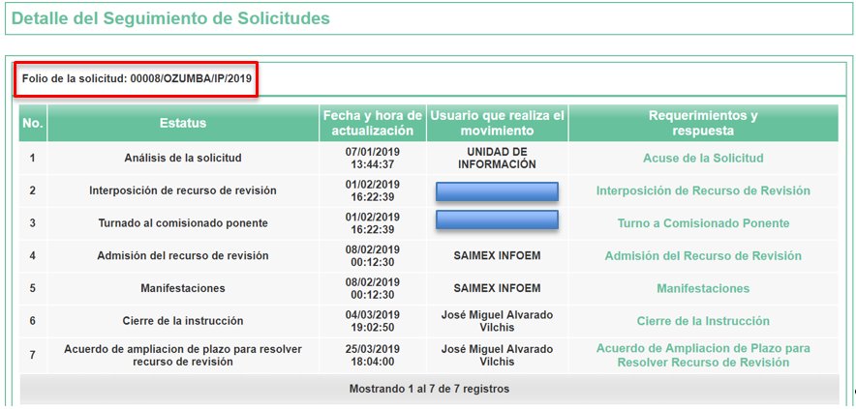
- Inconforme con la omisión del SUJETO OBLIGADO para dar respuesta a las solicitudes de acceso a la información pública, en fecha uno de febrero de dos mil diecinueve, EL RECURRENTE, a través del SAIMEX, interpuso los recursos de revisión objeto del presente estudio, a los que se les asignaron los números 00387/INFOEM/IP/RR/2019 y 00388/INFOEM/IP/RR/2019, en los que señaló como actos impugnados, para ambos recursos de revisión, lo siguiente:
“No dan respuesta dentro del plazo estipulado por la ley de la materia.” (Sic)
De la misma manera, para ambos recursos de revisión, EL RECURRENTE indicó como razones o motivos de inconformidad:
“no dan respuesta” (Sic)
- Los recursos de que se trata se enviaron electrónicamente al Instituto de Transparencia, Acceso a la Información Pública y Protección de Datos Personales del Estado de México y Municipios y con fundamento en el artículo 185, fracción I de la Ley de Transparencia y Acceso a la Información Pública del Estado de México y Municipios se turnó el recurso de revisión 00387/INFOEM/IP/RR/2019 a la Comisionada Eva Abaid Yapur y el recurso de revisión 00388/INFOEM/IP/RR/2019 al Comisionado José Guadalupe Luna Hernández, a efecto de que decretaran su admisión o desechamiento.
- En fecha ocho de febrero de dos mil diecinueve, atento a lo dispuesto en el artículo 185, fracciones I, II y IV de la Ley de Transparencia y Acceso a la Información Pública del Estado de México y Municipios, se acordó la admisión a trámite de los referidos recursos de revisión, así como la integración de los expedientes respectivos, mismos que se pusieron a disposición de las partes, para que en un plazo máximo de siete días hábiles, EL RECURRENTE realizara manifestaciones y alegatos; así como, ofreciera los medios de prueba que a su derecho conviniera y, en el caso del SUJETO OBLIGADO, para que exhibiera los Informes Justificados correspondientes.
- Por economía procesal y con la finalidad de evitar resoluciones contradictorias, en la Sexta Sesión Ordinaria del trece de febrero de dos mil diecinueve, el Pleno de este Instituto determinó acumular los recursos de revisión 00387/INFOEM/IP/RR/2019 y 00388/INFOEM/IP/RR/2019, acordando su resolución por parte de la Comisionada Eva Abaid Yapur.
- De las constancias que obran en el SAIMEX, se advierte que EL RECURRENTE prescindió en ambos recursos de revisión, de presentar manifestaciones y alegatos, así como ofrecer los medios de prueba que a su derecho convinieran. Por su parte, EL SUJETO OBLIGADO en el recurso de revisión 00387/INFOEM/IP/RR/2019 fue omiso en remitir el Informe Justificado, mientras que en el diverso 00388/INFOEM/IP/RR/2019, en fecha catorce de febrero de dos mil diecinueve, exhibió el Informe Justificado, el archivo electrónico denominado Tesoreria - Solicitud 008.pdf, tal y como, se aprecia a continuación:


- En fecha veinticinco de febrero de dos mil diecinueve, la Comisionada Ponente acordó poner a la vista del RECURRENTE el Informe Justificado presentado en el recurso de revisión 00388/INFOEM/IP/RR/2019, para que en un plazo de tres días hábiles, manifestara lo que a su derecho conviniera, apercibiéndolo que en caso de no realizar manifestación alguna, se tendría por precluido su derecho:

En ese sentido, EL RECURRENTE fue omiso en realizar manifestaciones al Informe Justificado.
- Una vez analizado el estado procesal que guardan los expedientes, en fechas veinticinco de febrero y cuatro de marzo de dos mil diecinueve, la Comisionada Ponente acordó el cierre de instrucción de los recursos de revisión de mérito, así como la remisión de los mismos a efecto de ser resueltos, de conformidad con lo establecido en el artículo 185, fracciones VI y VIII, de la Ley de Transparencia y Acceso a la Información Pública del Estado de México y Municipios.
- En fecha veinticinco de marzo de dos mil diecinueve, la Comisionada Ponente acordó ampliar el plazo para resolver los recursos de revisión de mérito, por un periodo de hasta quince días hábiles, de conformidad con el artículo 181, tercer párrafo de la Ley de Transparencia y Acceso a la Información Pública del Estado de México y Municipios.
CONSIDERANDO
- Competencia. Este Instituto de Transparencia, Acceso a la Información Pública y Protección de Datos Personales del Estado de México y Municipios, es competente para conocer y resolver los presentes recursos de revisión, conforme a lo dispuesto en el artículo 6, Apartado A, de la Constitución Política de los Estados Unidos Mexicanos; el artículo 5, párrafos vigésimo, vigésimo primero y vigésimo segundo, fracciones IV y V, de la Constitución Política del Estado Libre y Soberano de México; los artículos 2, fracción II, 13, 29, 36, fracciones I y II, 176, 178, 179, 181, párrafo tercero y 185, de la Ley de Transparencia y Acceso a la Información Pública del Estado de México y Municipios, y los artículos 9, fracciones I y XXIV y 11, del Reglamento Interior del Instituto de Transparencia, Acceso a la Información Pública y Protección de Datos Personales del Estado de México y Municipios.
- Interés. Los recursos de revisión fueron interpuestos por parte legítima en atención a que fueron presentados por EL RECURRENTE, quien formuló las solicitudes de información pública números 00007/OZUMBA/IP/2019 y 00008/OZUMBA/IP/2019.
- Justificación de la Acumulación de los recursos. De las constancias que obran en los expedientes, se advierte que los recursos de revisión 00387/INFOEM/IP/RR/2019 y 00388/INFOEM/IP/RR/2019, fueron presentados por el mismo RECURRENTE y ante el mismo SUJETO OBLIGADO; asimismo, a consideración del Pleno de este Instituto, resultó conveniente su trámite de forma unificada para evitar la emisión de resoluciones contradictorias, por lo que determinó acordar su acumulación, de conformidad con lo dispuesto en el artículo 18 del Código de Procedimientos Administrativos del Estado de México, de aplicación supletoria en términos del artículo 195 de la Ley de Transparencia y Acceso a la Información Pública del Estado de México y Municipios, que a la letra señalan:
Ley de Transparencia y Acceso a la Información Pública del Estado de México y Municipios
“Artículo 195. En la tramitación del recurso de revisión se aplicarán supletoriamente las disposiciones contenidas en el Código de Procedimientos Administrativos del Estado de México.”
Código de Procedimientos Administrativos del Estado de México
“Artículo 18.- La autoridad administrativa o el Tribunal acordarán la acumulación de los expedientes del procedimiento y proceso administrativo que ante ellos se sigan, de oficio o a petición de parte, cuando las partes o los actos administrativos sean iguales, se trate de actos conexos o resulte conveniente el trámite unificado de los asuntos, para evitar la emisión de resoluciones contradictorias. La misma regla se aplicará, en lo conducente, para la separación de los expedientes.”
(Énfasis añadido)
De lo dispuesto en la normativa anterior, dicha acumulación procede cuando:
- El solicitante y la información referida sean las mismas;
- Las partes o los actos impugnados sean iguales;
- Cuando se trate del mismo solicitante y mismo Sujeto Obligado; y
- Aun tratándose de solicitudes diversas, resulte conveniente la resolución unificada de los asuntos.
De esta suerte, tal y como se mencionó anteriormente, los recursos de revisión que nos ocupan fueron interpuestos por el mismo RECURRENTE ante el mismo SUJETO OBLIGADO, además de que, por la similitud de la información solicitada en los referidos recursos de revisión, resulta conveniente su resolución de manera unificada o conjunta, por razones de economía procesal y, con el fin de no emitir resoluciones contradictorias entre sí, en caso de resolverlos en forma separada por Ponentes distintos.
- Oportunidad. Es de precisar que la Ley de Transparencia y Acceso a la Información Pública del Estado de México y Municipios, describe el mecanismo de procedencia de los recursos de revisión, en ese sentido en su artículo 163 se indica lo siguiente:
“Artículo 163. La Unidad de Transparencia deberá notificar la respuesta a la solicitud al interesado en el menor tiempo posible, que no podrá exceder de quince días hábiles, contados a partir del día siguiente a la presentación de aquélla.
Excepcionalmente, el plazo referido en el párrafo anterior podrá ampliarse hasta por siete días hábiles más, siempre y cuando existan razones fundadas y motivadas, las cuales deberán ser aprobadas por el Comité de Transparencia, mediante la emisión de una resolución que deberá notificarse al solicitante, antes de su vencimiento. No podrán invocarse como causales de ampliación del plazo motivos que supongan negligencia o descuido del sujeto obligado en el desahogo de la solicitud.”
(Énfasis añadido)
De la interpretación al precepto legal inserto, se advierte que el plazo que les asiste a los Sujetos Obligados para notificar la respuesta a una solicitud de información pública, es de quince días hábiles posteriores a la presentación de ésta.
En esa tesitura, en aquellos casos en que transcurra el referido plazo de quince días hábiles, sin que los Sujetos Obligados entreguen la respuesta a la solicitud de información, ésta debe considerarse como negada; por lo que al solicitante le asiste el derecho para poder presentar el recurso de revisión correspondiente.
Derivado de lo anterior, se constituye la figura jurídica de la NEGATIVA FICTA, cuya esencia consiste en atribuir un efecto negativo al silencio de la autoridad administrativa frente a las instancias y solicitudes que hagan los particulares.
Por su parte, el artículo 178 de la Ley de Transparencia y Acceso a la Información Pública del Estado de México y Municipios, establece:
“Artículo 178. El solicitante podrá interponer, por sí mismo o a través de su representante, de manera directa o por medios electrónicos, recurso de revisión ante el Instituto o ante la Unidad de Transparencia que haya conocido de la solicitud dentro de los quince días hábiles, siguientes a la fecha de la notificación de la respuesta.
A falta de respuesta del sujeto obligado, dentro de los plazos establecidos en esta Ley, a una solicitud de acceso a la información pública, el recurso podrá ser interpuesto en cualquier momento, acompañado con el documento que pruebe la fecha en que presentó la solicitud.
En el caso de que se interponga ante la Unidad de Transparencia, ésta deberá remitir el recurso de revisión al Instituto a más tardar al día siguiente de haberlo recibido.”
(Énfasis añadido)
Es así que, los recursos de revisión se han de interponer dentro del plazo de quince días hábiles, contados a partir del día siguiente al de aquel, en que el particular tuvo conocimiento de la resolución respectiva; sin embargo, tratándose de una negativa ficta, evidentemente no existieron respuestas a las solicitudes de información por parte del SUJETO OBLIGADO, a partir de la cual pudiera computarse dicho plazo, por tal motivo, es pertinente establecer que no existe plazo específico para la interposición de los recursos de revisión, y estos pueden ser presentado en cualquier momento. Por lo que la interposición de los presentes recursos de revisión resulta oportuna.
- Procedibilidad. Del análisis efectuado, se advierte la procedibilidad del presente recurso de revisión, en razón de acreditación plena de todos y cada uno de los elementos formales exigidos por el artículo 180 de la Ley de Transparencia y Acceso a la Información Pública del Estado de México y Municipios, en atención a que fue presentado mediante el formato visible en EL SAIMEX.
- Estudio y resolución del asunto. Del análisis efectuado se advierte la procedencia del recurso de revisión, toda vez que se actualizaron las hipótesis previstas en las fracciones VII y XI, del artículo 179 de la Ley de la materia, que a la letra indican:
“Artículo 179. El recurso de revisión es un medio de protección que la Ley otorga a los particulares, para hacer valer su derecho de acceso a la información pública, y procederá en contra de las siguientes causas:
[…]
VII. La falta de respuesta a una solicitud de acceso a la información;
[…]
XI. La falta de trámite a una solicitud;”
(Énfasis añadido)
Para ilustrar dicha actualización, debemos recordar que el hoy RECURRENTE en la solicitud de acceso a la información pública, requirió del SUJETO OBLIGADO, vía EL SAIMEX, lo siguiente:
- El número de vacantes en la administración municipal 2019-2021, desglosado por área, al 7 de enero de 2019 (00007/OZUMBA/IP/2019);
- Estructura orgánica del Ayuntamiento de Ozumba, al 7 de enero de 2019 (00007/OZUMBA/IP/2019);
- Nombre de los servidores públicos que al 7 de enero de 2019, laboraban en el Municipio de Ozumba (00007/OZUMBA/IP/2019), y
- Plantilla laboral de Municipio de Ozumba, al 7 de enero de 2019, en el que conste el nombre completo de los servidores públicos, cargo, área de adscripción, antigüedad en el cargo y sueldo que perciben (00008/OZUMBA/IP/2019).
Ahora bien, como se aprecia del Resultando II de la presente resolución, EL SUJETO OBLIGADO omitió dar trámite a las solicitudes al obviar requerir a las áreas competentes que pudieran poseer o administrar en sus archivos la información requerida, así como dar respuesta a las mismas, por lo que EL RECURRENTE procedió a interponer los presentes recurso de revisión, señalando tanto en acto impugnado, como en sus razones o motivos de inconformidad, lo indicado en el Resultando III de la presente resolución.
Por otra parte, de las constancias que obran en EL SAIMEX, se advierte que EL RECURRENTE en ambos recursos de revisión, no realizó manifestaciones o alegatos, ni ofreció los medios de prueba que a su derecho conviniera; mientras que, en el recurso de revisión 00387/INFOEM/IP/RR/2019 EL SUJETO OBLIGADO fue omiso en remitir el Informe Justificado y en el diverso 00388/INFOEM/IP/RR/2019 adjuntó el archivo electrónico denominado Tesoreria - Solicitud 008.pdf, mismo que contiene lo siguiente:
- Oficio No. TES/OZUM/22/20019, de fecha 26 de enero de 2019, emitido por Tesorero Municipal, mediante el cual le informa al Coordinador de la Unidad de Transparencia, con relación a la solicitud de acceso a la información pública número 00008/OZUMBA/IP/2019, que remite el “tabulador de sueldos publicado en la gaceta de gobierno el día 25 de febrero de 2018, en donde muestra los sueldos, gratificaciones, prima vacacional y aguinaldo que percibió cada servidor público del municipio”.
- Tabulador de sueldos del Municipio de Ozumba, correspondiente al Ejercicio 2018.
Establecido lo anterior, esta Ponencia Resolutora advierte que resultan fundadas las razones o motivos de inconformidad expuestas por EL RECURRENTE, al configurarse la falta de trámite y respuesta a las solicitudes de acceso a la información pública 00007/OZUMBA/IP/2019 y 00008/OZUMBA/IP/2019, por parte del SUJETO OBLIGADO.
Ahora bien, es pertinente enfatizar lo que, respecto al derecho de acceso a la información pública, refiere el artículo 6° apartado A de la Constitución Política de los Estados Unidos Mexicanos, que en su parte conducente señala:
“Artículo 6o. La manifestación de las ideas no será objeto de ninguna inquisición judicial o administrativa, sino en el caso de que ataque a la moral, la vida privada o los derechos de terceros, provoque algún delito, o perturbe el orden público; el derecho de réplica será ejercido en los términos dispuestos por la ley. El derecho a la información será garantizado por el Estado.
Toda persona tiene derecho al libre acceso a información plural y oportuna, así como a buscar, recibir y difundir información e ideas de toda índole por cualquier medio de expresión.
Para efectos de lo dispuesto en el presente artículo se observará lo siguiente:
A. Para el ejercicio del derecho de acceso a la información, la Federación, los Estados y el Distrito Federal, en el ámbito de sus respectivas competencias, se regirán por los siguientes principios y bases:
I. Toda la información en posesión de cualquier autoridad, entidad, órgano y organismo de los Poderes Ejecutivo, Legislativo y Judicial, órganos autónomos, partidos políticos, fideicomisos y fondos públicos, así como de cualquier persona física, moral o sindicato que reciba y ejerza recursos públicos o realice actos de autoridad en el ámbito federal, estatal y municipal, es pública y sólo podrá ser reservada temporalmente por razones de interés público y seguridad nacional, en los términos que fijen las leyes. En la interpretación de este derecho deberá prevalecer el principio de máxima publicidad. Los sujetos obligados deberán documentar todo acto que derive del ejercicio de sus facultades, competencias o funciones, la ley determinará los supuestos específicos bajo los cuales procederá la declaración de inexistencia de la información.
II. La información que se refiere a la vida privada y los datos personales será protegida en los términos y con las excepciones que fijen las leyes.
III. Toda persona, sin necesidad de acreditar interés alguno o justificar su utilización, tendrá acceso gratuito a la información pública, a sus datos personales o a la rectificación de éstos.
IV. Se establecerán mecanismos de acceso a la información y procedimientos de revisión expeditos que se sustanciarán ante los organismos autónomos especializados e imparciales que establece esta Constitución.
V. Los sujetos obligados deberán preservar sus documentos en archivos administrativos actualizados y publicarán, a través de los medios electrónicos disponibles, la información completa y actualizada sobre el ejercicio de los recursos públicos y los indicadores que permitan rendir cuenta del cumplimiento de sus objetivos y de los resultados obtenidos.
VI. Las leyes determinarán la manera en que los sujetos obligados deberán hacer pública la información relativa a los recursos públicos que entreguen a personas físicas o morales.
VII. La inobservancia a las disposiciones en materia de acceso a la información pública será sancionada en los términos que dispongan las leyes.
VIII. Federación contará con un organismo autónomo, especializado, imparcial, colegiado, con personalidad jurídica y patrimonio propio, con plena autonomía técnica, de gestión, capacidad para decidir sobre el ejercicio de su presupuesto y determinar su organización interna, responsable de garantizar el cumplimiento del derecho de acceso a la información pública y a la protección de datos personales en posesión de los sujetos obligados en los términos que establezca la ley.
[…]
La ley establecerá aquella información que se considere reservada o confidencial.”
(Énfasis añadido)
Por su parte, la Constitución Política del Estado Libre y Soberano de México, en su artículo 5°, párrafos vigésimo, vigésimo primero y vigésimo segundo, fracciones I y VI, que disponen, en su parte conducente, lo siguiente:
“Artículo 5. […]
El derecho a la información será garantizado por el Estado. La ley establecerá las previsiones que permitan asegurar la protección, el respeto y la difusión de este derecho.
Para garantizar el ejercicio del derecho de transparencia, acceso a la información pública y protección de datos personales, los poderes públicos y los organismos autónomos, transparentarán sus acciones, en términos de las disposiciones aplicables, la información será oportuna, clara, veraz y de fácil acceso.
Este derecho se regirá por los principios y bases siguientes:
I. Toda la información en posesión de cualquier autoridad, entidad, órgano y organismos de los Poderes Ejecutivo, Legislativo y Judicial, órganos autónomos, partidos políticos, fideicomisos y fondos públicos estatales y municipales, así como del gobierno y de la administración pública municipal y sus organismos descentralizados, asimismo de cualquier persona física, jurídica colectiva o sindicato que reciba y ejerza recursos públicos o realice actos de autoridad en el ámbito estatal y municipal, es pública y sólo podrá ser reservada temporalmente por razones previstas en la Constitución Política de los Estados Unidos Mexicanos de interés público y seguridad, en los términos que fijen las leyes. En la interpretación de este derecho deberá prevalecer el principio de máxima publicidad. Los sujetos obligados deberán documentar todo acto que derive del ejercicio de sus facultades, competencias o funciones, la ley determinará los supuestos específicos bajo los cuales procederá la declaración de inexistencia de la información.
[…]
VI. Los sujetos obligados deberán preservar sus documentos en archivos administrativos actualizados y publicarán, a través de los medios electrónicos disponibles, la información completa y actualizada sobre el ejercicio de los recursos públicos y los indicadores que permitan rendir cuenta del cumplimiento de sus objetivos y los resultados obtenidos.”
(Énfasis añadido)
Por su parte, tenemos que la Ley de Transparencia y Acceso a la Información Pública del Estado de México y Municipios, prevé en su artículo 23, fracción IV, penúltimo y último párrafos, lo siguiente:
“Artículo 23. Son sujetos obligados a transparentar y permitir el acceso a su información y proteger los datos personales que obren en su poder:
[…]
IV. Los ayuntamientos y las dependencias, organismos, órganos y entidades de la administración municipal;
[…]
Los sujetos obligados deberán hacer pública toda aquella información relativa a los montos y las personas a quienes entreguen, por cualquier motivo, recursos públicos, así como los informes que dichas personas les entreguen sobre el uso y destino de dichos recursos.
Los servidores públicos deberán transparentar sus acciones así como garantizar y respetar el derecho de acceso a la información pública.”
(Énfasis añadido)
Es así que, conforme a los preceptos legales citados se desprende que, el derecho de acceso a la información pública, es un derecho individual que puede ser ejercido ante cualquier autoridad, entidad, órgano u organismo, tanto federal, como estatal, de la Ciudad de México, o Municipales, con el fin de que los particulares conozcan toda aquella información que es considerada como pública.
Ahora bien, esta Ponencia Resolutora considera pertinente analizar si EL SUJETO OBLIGADO, es la autoridad competente para generar, administrar o poseer la información requerida por EL RECURRENTE, en virtud del ámbito de sus atribuciones, funciones, facultades o competencias, y si la misma, se trata de información pública susceptible de ser entregada a los particulares.
Al respecto, resulta conveniente observar lo establecido en el artículo 92, fracciones II, VII y X de la Ley de Transparencia y Acceso a la Información Pública del Estado de México y Municipios:
“Artículo 92. Los sujetos obligados deberán poner a disposición del público de manera permanente y actualizada de forma sencilla, precisa y entendible, en los respectivos medios electrónicos, de acuerdo con sus facultades, atribuciones, funciones u objeto social, según corresponda, la información, por lo menos, de los temas, documentos y políticas que a continuación se señalan:
[…]
II. Su estructura orgánica completa, en un formato que permita vincular cada parte de la estructura, las atribuciones y responsabilidades que le corresponden a cada servidor público, prestador de servicios profesionales o miembro de los sujetos obligados, de conformidad con las disposiciones jurídicas aplicables;
[…]
VII. El directorio de todos los servidores públicos, a partir del nivel de jefe de departamento o su equivalente o de menor nivel, cuando se brinde atención al público, manejen o apliquen recursos públicos, realicen actos de autoridad o presten servicios profesionales bajo el régimen de confianza u honorarios y personal de base.
El directorio deberá incluir, al menos el nombre, cargo o nombramiento oficial asignado, nivel del puesto en la estructura orgánica, fecha de alta en el cargo, número telefónico, domicilio para recibir correspondencia y dirección de correo electrónico oficiales, datos que deberán señalarse de forma independiente por dependencia y entidad pública de cada sujeto obligado;
VIII. La remuneración bruta y neta de todos los servidores públicos de base o de confianza, de todas las percepciones, incluyendo sueldos, prestaciones, gratificaciones, primas, comisiones, dietas, bonos, estímulos, ingresos y sistemas de compensación, señalando la periodicidad de dicha remuneración;
[…]
X. El número total de las plazas y del personal de base y de confianza, especificando el total de las vacantes, por nivel de puesto, para cada unidad administrativa;”
(Énfasis añadido)
Correlativo a lo anterior, los “Lineamientos Técnicos Generales para la Publicación, Homologación y Estandarización de la Información de las Obligaciones Establecidas en el Título Quinto y en la Fracción IV del Artículo 31 de la Ley General de Transparencia y Acceso a la Información Pública, que deben de difundir los Sujetos Obligados en los portales de internet y en la Plataforma Nacional de Transparencia”, en su Anexo I referente a las Obligaciones de Transparencia Comunes de los Sujetos Obligados contempladas en el artículo 70, fracciones II, VII, VIII y X, de la Ley General de Transparencia y Acceso a la Información Pública, precisan en los Criterios Sustantivos de Contenido con relación a la información pública que puede colmar lo requerido por el particular, los cuales se transcriben a continuación:
“…
Anexo I
Obligaciones de transparencia comunes
todos los sujetos obligados
Criterios para las obligaciones de transparencia comunes
El catálogo de la información que todos los sujetos obligados deben poner a disposición de las personas en sus portales de Internet y en la Plataforma Nacional está detallado en el Título Quinto, Capítulo II de la Ley General, en el artículo 70, fracciones I a la XLVIII.
En este apartado se detallan los criterios sustantivos y adjetivos que por cada rubro de información determinan los datos, características y forma de organización de la información que publicarán y actualizarán en sus portales de Internet y en la Plataforma Nacional, los sujetos obligados determinados en el artículo 23 de la Ley General.
El artículo 70 dice a la letra:
Artículo 70. En la Ley Federal y de las Entidades Federativas se contemplará que los sujetos obligados pongan a disposición del público y mantengan actualizada, en los respectivos medios electrónicos, de acuerdo con sus facultades, atribuciones, funciones u objeto social, según corresponda, la información, por lo menos, de los temas, documentos y políticas que a continuación se señalan:
En las siguientes páginas se hace mención de cada una de las fracciones con sus respectivos criterios.
[…]
II. Su estructura orgánica completa, en un formato que permita vincular cada parte de la estructura, las atribuciones y responsabilidades que le corresponden a cada servidor público, prestador de servicios profesionales o miembro de los sujetos obligados de conformidad con las disposiciones aplicables;
[…]
Se deberá publicar la estructura vigente, es decir, la que está en operación en el sujeto obligado y ha sido aprobada y/o dictaminada por la autoridad competente. En aquellos casos en los que la estructura orgánica se modifique, será indispensable que los sujetos obligados aclaren mediante leyenda cuáles son las áreas de reciente creación, las que cambiaron de denominación (denominación anterior y actual) y aquéllas que desaparecieron.
[…]
Criterios sustantivos de contenido
Criterio 1 Denominación del Área (de acuerdo con el catálogo que en su caso regule la actividad del sujeto obligado)
Criterio 2 Denominación del puesto (de acuerdo con el catálogo que en su caso regule la actividad del sujeto obligado). La información deberá estar ordenada de tal forma que sea posible visualizar los niveles de jerarquía y sus relaciones de dependencia
Criterio 3 Denominación del cargo (de conformidad con nombramiento otorgado)
Criterio 4 Clave o nivel del puesto (de acuerdo con el catálogo que en su caso regule la actividad del sujeto obligado)
Criterio 5 Área de adscripción (Área inmediata superior)
Criterio 6 Por cada puesto y/o cargo de la estructura se deberá especificar la denominación de la norma que establece sus atribuciones, responsabilidades y/o funciones, según sea el caso
Criterio 7 Fundamento legal (artículo y/o fracción) que sustenta el puesto
Criterio 8 Por cada puesto o cargo deben desplegarse las atribuciones, responsabilidades y/o funciones, según sea el caso
Criterio 9 Hipervínculo al perfil y/o requerimientos del puesto o cargo, en caso de existir de acuerdo con la normatividad que aplique
Criterio 10 En cada nivel de estructura se debe incluir, en su caso, los prestadores de servicios profesionales o los miembros que se integren de conformidad con las disposiciones aplicables [por ejemplo, en puestos honoríficos]
Criterio 11 Hipervínculo al organigrama completo (forma gráfica), además de la estructura orgánica
Formato 2. LGT_Art_70_Fr_II
Estructura orgánica de <<sujeto obligado>>
Denominación del Área (catálogo) | Denominación del puesto (catálogo) | Denominación del cargo (de conformidad con nombramiento otorgado) | Clave o nivel de puesto | Área de adscripción (área inmediata superior) | Denominación de la norma que establece atribuciones, responsabilidades y/o funciones (Ley, Estatuto, Decreto, etc.) | Fundamento Legal (artículo y/o fracción) | Texto del artículo y/o fracción donde se especifican las Atribución, función, responsabilidad

Hipervínculo al perfil y/o requerimientos del puesto o cargo, en caso de existir de acuerdo con la normatividad que aplique | Prestadores de servicios profesionales/otro miembro (en su caso) | Hipervínculo al Organigrama completo (forma gráfica)
VII. El directorio de todos los servidores públicos, a partir del nivel de jefe de departamento o su equivalente, o de menor nivel, cuando se brinde atención al público; manejen o apliquen recursos públicos; realicen actos de autoridad, o presten servicios profesionales bajo el régimen de confianza u honorarios y personal de base. El directorio deberá incluir al menos el nombre, cargo o nombramiento asignado, nivel del puesto en la estructura orgánica, fecha de alta en el cargo, número telefónico, domicilio para recibir correspondencia y dirección de correo electrónico oficiales;
Periodo de actualización: trimestral
Conservar en el portal de transparencia: información vigente y la del ejercicio en curso.
Aplica a: Todos los sujetos obligados

Criterios sustantivos de contenido
[…]
Criterio 4 Nombre del servidor(a) público(a) (nombre(s), primer apellido, segundo apellido), en su caso incluir una leyenda que especifique el motivo por el cual no existe servidor público ocupando el cargo, por ejemplo: Vacante
Criterio 5 Unidad administrativa de adscripción (área) del servidor(a) público(a) (de acuerdo con el catálogo de unidades administrativas o puestos, si así corresponde)
[…]
Formato 7. LGT_Art_70_Fr_VII
Directorio de servidores(as) públicos(as) de <<sujeto obligado>>
Ejercicio | Clave o nivel del puesto | Denominación del cargo o nombramiento otorgado | Nombre(s) | Primer apellido | Segundo apellido | Unidad administrativa de adscripción | Fecha de alta en el cargo (formato día/mes/año)

Domicilio oficial |  |  |  |  |  | Número(s) de teléfono oficial | Extensión | Correo electrónico oficial
Calle | Número Exterior | Número Interior  (en su caso) | Colonia | Delegación o municipio | C.P. | Número(s) de teléfono oficial | Extensión | Correo electrónico oficial
VIII. La remuneración bruta y neta de todos los Servidores Públicos de base o de confianza, de todas las percepciones, incluyendo sueldos, prestaciones, gratificaciones, primas, comisiones, dietas, bonos, estímulos, ingresos y sistemas de compensación, señalando la periodicidad de dicha remuneración;
[…]
Esta delimitación permite a cada sujeto obligado identificar claramente cuál información deberá publicar en este rubro a fin de cumplir con el principio de máxima publicidad y proporcionar, a través de su portal de transparencia y de la Plataforma Nacional, la información de todos(as) los(as) servidores(as) públicos(as) de base, de confianza, integrantes, miembros del sujeto obligado y/o toda persona que desempeñe un empleo, cargo o comisión y/o ejerza actos de autoridad, relativa a: la remuneración bruta y neta, todas las percepciones en efectivo o en especie, sueldos, prestaciones, gratificaciones, primas, comisiones, dietas, bonos, estímulos, apoyos económicos, ingresos sistemas de compensación, entre otros, señalando la periodicidad de dicha remuneración.
[…]
Criterios sustantivos de contenido
[…]
Criterio 3 Denominación del puesto (de acuerdo con el catálogo que en su caso regule la actividad del sujeto obligado)
Criterio 4 Denominación del cargo (de conformidad con nombramiento otorgado)
Criterio 5 Área de adscripción (de acuerdo con el catálogo de unidades administrativas o puestos, si así corresponde)
Criterio 6 Nombre completo del servidor(a) público(a) (nombre [s], primer apellido, segundo apellido)
Criterio 7 Remuneración mensual bruta (se refiere a las percepciones totales sin descuento alguno)
Criterio 8 Remuneración mensual neta (se refiere a la remuneración mensual bruta menos las deducciones genéricas previstas por ley: ISR, ISSSTE)
[…]
Formato 8. LGT_Art_70_Fr_VIII
Remuneraciones de todos los(as) servidores(as) públicos(as) de base y de confianza de <<sujeto obligado>>
Tipo de trabajador  (Confianza, Base, Otro) | Clave o nivel del puesto | Denominación del puesto | Denominación del cargo | Área de adscripción | Nombre(s) | Primer apellido | Segundo apellido | Remuneración mensual bruta | Remuneración mensual neta

Percepciones adicionales (en efectivo o en especie) | Periodicidad | Fecha de entrega | Ingresos y sistemas de compensación | Periodicidad | Fecha de entrega

Gratificaciones | Periodicidad | Fecha de entrega | Primas | Periodicidad | Fecha de entrega | Comisiones | Periodicidad | Fecha de entrega

Dietas | Periodicidad | Fecha de entrega | Bonos | Periodicidad | Fecha de entrega | Estímulos | Periodicidad | Fecha de entrega

Apoyos económicos | Periodicidad | Fecha de entrega | Prestaciones económicas y/o en especie | Periodicidad | Fecha de entrega
X. El número total de las plazas y del personal de base y confianza, especificando el total de las vacantes, por nivel de puesto, para cada unidad administrativa;
En este apartado los sujetos obligados publicarán información con base en su estructura orgánica básica y no básica vigente. Desde cada nivel de estructura se deberá incluir el listado de las áreas que le están subordinadas jerárquicamente y, desde cada área, desplegar el listado con el total de plazas tanto de base como de confianza, de tal forma que se señale cuáles están ocupadas y cuáles vacantes, así como los totales.
La información a que se refiere esta fracción deberá guardar coherencia con lo publicado en las fracciones II (estructura orgánica), III (facultades de cada área), IV (metas y objetivos de las áreas), V (indicadores relacionados con temas de interés público o trascendencia social que conforme a sus funciones, deban establecer), VI (indicadores que permitan rendir cuenta de sus objetivos y resultados), VII (directorio), VIII (remuneración), IX (gastos de representación y viáticos), X (el número total de las plazas y el personal de base y confianza, XI (las contrataciones de servicios profesionales por honorarios), XII (información en versión pública de las declaraciones patrimoniales) y XIV (convocatorias a concursos para ocupar cargos públicos y los resultados de los mismos) del artículo 70 de la Ley General. Los catálogos de clave o nivel del puesto y el de la denominación puestos serán las llaves que enlacen con el resto de la información.”
Criterios sustantivos de contenido
[…]
Criterio 2 Denominación del puesto (de acuerdo con el catálogo que en su caso regule la actividad del sujeto obligado). La información deberá estar ordenada de tal forma que sea posible visualizar los niveles de autoridad y sus relaciones de dependencia
[…]
Criterio 4 Área de adscripción (área inmediata superior)
Criterio 5 Por cada puesto y/o cargo de la estructura especificar el estado: ocupado o vacante. Cuando la normatividad del sujeto obligado establezca un servicio profesional o análogo, se deberá desagregar la información por rama: administrativo o servicio profesional
Criterio 6 Hipervínculo a la información publicada en la fracción XIV (convocatorias a concursos para ocupar cargos públicos y los resultados de los mismos) por cada puesto y/o cargo de la estructura vacante
Del personal de base se especificará lo siguiente:
[…]
Criterio 8 Total de plazas vacantes
Del personal de confianza se especificará lo siguiente:
[…]
Criterio 10 Total de plazas vacantes
Formato 10. LGT_Art_70_Fr_X
Total de plazas y vacantes de <<sujeto obligado>>
Denominación del área | Denominación del puesto | Clave o nivel de puesto | Área de adscripción (área inmediata superior) | Estado: ocupado administrativo, ocupado servicio profesional, vacante administrativo, vacante servicio profesional | Hipervínculo a la fracción XIV (convocatorias a concursos para ocupar cargos públicos y los resultados de los mismos) Por cada puesto y/o cargo de la estructura vacante | Respecto al personal de base, especificar: |  | Respecto al personal de confianza, especificar:
 |  |  |  |  |  | Total de plazas ocupadas | Total de plazas vacantes |  | Total de plazas ocupadas | Total de plazas vacantes
(Énfasis añadido)
Asimismo, con relación a la información referente a los numerales 3 y 4 supra, no debe perderse de vista lo establecido en el artículo 31, fracción XVIII de la Ley Orgánica Municipal del Estado de México, establece lo siguiente:
“Artículo 31.- Son atribuciones de los ayuntamientos:
[…]
XVIII. Administrar su hacienda en términos de ley, y controlar a través del presidente y síndico la aplicación del presupuesto de egresos del municipio;”
(Énfasis añadido)
Precepto del que se advierte que, los Ayuntamientos tienen la atribución de administrar los recursos obtenidos de su hacienda, en los términos de la legislación aplicable, controlándola a través del Presidente y Síndico Municipales la aplicación del presupuesto de egresos municipal.
Asimismo, debe precisarse que si bien en nuestra legislación no existe como tal una definición de “nómina”; no obstante, el “Glosario de Términos Usuales de Finanzas Públicas” del Centro de Estudios de las Finanzas Públicas de la Cámara de Diputados del H. Congreso de la Unión, el “Glosario de Términos Administrativos”, emitido por el Instituto Nacional de Administración Pública, A.C. y el “Glosario de Términos para el Proceso de Planeación, Programación, Presupuestación y Evaluación en la Administración Pública”, elaborado por el Grupo de Trabajo de Sistemas de Información Financiera, Contable y Presupuestal de la Comisión Permanente de Funcionarios Fiscales del Instituto para el Desarrollo Técnico de las Haciendas Públicas (INDETEC) señalan la siguiente definición de la palabra nómina:
“NÓMINA Listado general de los trabajadores de una institución, en el cual se asientan las percepciones brutas, deducciones y alcance neto de las mismas; la nómina es utilizada para efectuar los pagos periódicos (semanales, quincenales o mensuales) a los trabajadores por concepto de sueldos y salarios.”
Como ya se apuntó, si bien es cierto nuestra legislación no establece la definición de “nómina”, este término es mencionado en diferentes ordenamientos legales, así el artículo 804 fracción II y último párrafo de la Ley Federal de Trabajo, señala lo siguiente:
“Artículo 804.- El patrón tiene obligación de conservar y exhibir en juicio los documentos que a continuación se precisan:
[…]
II. Listas de raya o nómina de personal, cuando se lleven en el centro de trabajo; o recibos de pagos de salarios;
[…]
Los documentos señalados en la fracción I deberán conservarse mientras dure la relación laboral y hasta un año después; los señalados en las fracciones II, III y IV, durante el último año y un año después de que se extinga la relación laboral; y los mencionados en la fracción V, conforme lo señalen las Leyes que los rijan.
(Énfasis añadido)
Atento a lo transcrito, es que resulta dable señalar que la nómina es el listado de los trabajadores de una institución para realizar los pagos periódicos de los trabajadores, que deberá incluir las percepciones brutas, deducciones y el neto a recibir.
De igual forma, la Constitución Política del Estado Libre y Soberano de México dispone en lo relativo a las remuneraciones de los servidores públicos, lo siguiente:
“Artículo 147.- El Gobernador, los diputados, los magistrados de los Tribunales Superior de Justicia y de lo Contencioso Administrativo, los miembros del Consejo de la Judicatura, los trabajadores al servicio del Estado, los integrantes y servidores de los organismos autónomos, así como los miembros de los ayuntamientos y demás servidores públicos municipales recibirán una retribución adecuada e irrenunciable por el desempeño de su empleo, cargo o comisión, que será determinada en el presupuesto de egresos que corresponda.”
En este contexto, el Código Financiero del Estado de México y Municipios, establece que todos los servidores públicos tienen derecho a recibir una remuneración irrenunciable por el desempeño de su empleo, cargo o comisión, el cual será en función a las responsabilidades asumidas, esto es así, según lo previsto por el artículo 3 fracción XXXII, que es del tenor literal siguiente:
“Artículo 3.- Para efectos de este Código, Ley de Ingresos del Estado y del Presupuesto de Egresos se entenderá por:
[…]
XXXII. Remuneración: A los pagos hechos por concepto de sueldo, compensaciones, gratificaciones, habitación, primas, comisiones, prestaciones en especie y cualquier otra percepción o prestación que se entregue al servidor público por su trabajo. Esta definición no será aplicable para los efectos del Impuesto sobre Erogaciones por Remuneraciones al Trabajo Personal;”
Al respecto, la Ley de Transparencia y Acceso a la Información Pública del Estado de México y Municipios, dispone en su penúltimo párrafo del artículo 23, que los Sujetos Obligados deberán hacer pública toda aquella información relativa a los montos y personas a las que entreguen recursos, atento a ello es que surge la obligación de generar la información relacionada con la nómina solicitada.
Ahora bien, el artículo 350, fracción IV del Código Financiero del Estado de México dispone lo que se transcribe a continuación:
“Artículo 350.- Mensualmente dentro de los primeros veinte días hábiles, la Secretaría y las Tesorerías, enviarán para su análisis y evaluación al Órgano Superior de Fiscalización del Estado de México, la siguiente información:
[…]
IV. Información de nómina.”
(Énfasis añadido)
De igual forma, las disposiciones administrativas que rigen a las Entidades Fiscalizables en el Estado de México, se encuentran los Lineamientos para la integración del Informe Mensual emitidos anualmente por el Órgano Superior de Fiscalización del Estado de México (OSFEM) en ejercicio de sus atribuciones, los cuales representan una herramienta para elaborar y presentar los Informes Mensuales por parte de las Entidades Fiscalizables, en cuanto a los requerimientos financieros, contables, patrimoniales, presupuestales, programáticos y administrativos que nos señalan los ordenamientos legales respectivos, que entre otros destacan: la Ley Orgánica Municipal, Ley de Ingresos de los Municipios, Presupuesto de Egresos y Manual Único de Contabilidad Gubernamental para las Dependencias y Entidades Públicas del Gobierno y Municipios, todos del Estado de México.
Así, los Lineamientos en comento sirven para definir los criterios, formatos y documentación necesaria para presentar los informes mensuales. Entre los criterios que se manejan en tales Lineamientos esta aquel que se refiere a la integración de información de nómina, el cual, se integra por documentos tales como la Nómina General, correspondiente al Disco 4 de los informes mensuales correspondientes, los cuales debieron ser enviados por el Tesorero Municipal al OSFEM, en términos del artículo 2 fracción XI de la Ley de Fiscalización Superior del Estado de México, acorde a lo establecido en los Lineamientos para la Integración del Informe Mensual y del Calendario de Obligaciones Periódicas, como se muestra a continuación:
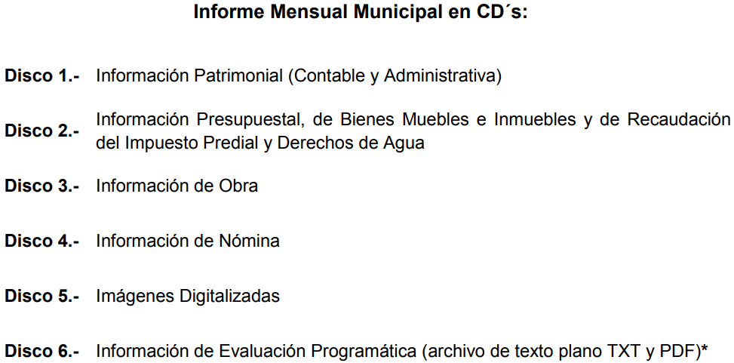
[…]
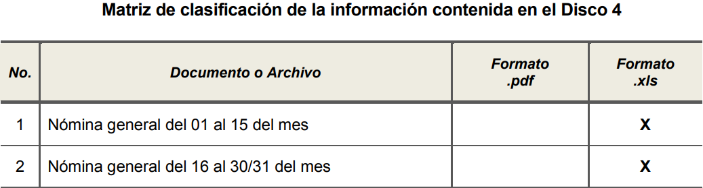
[…]
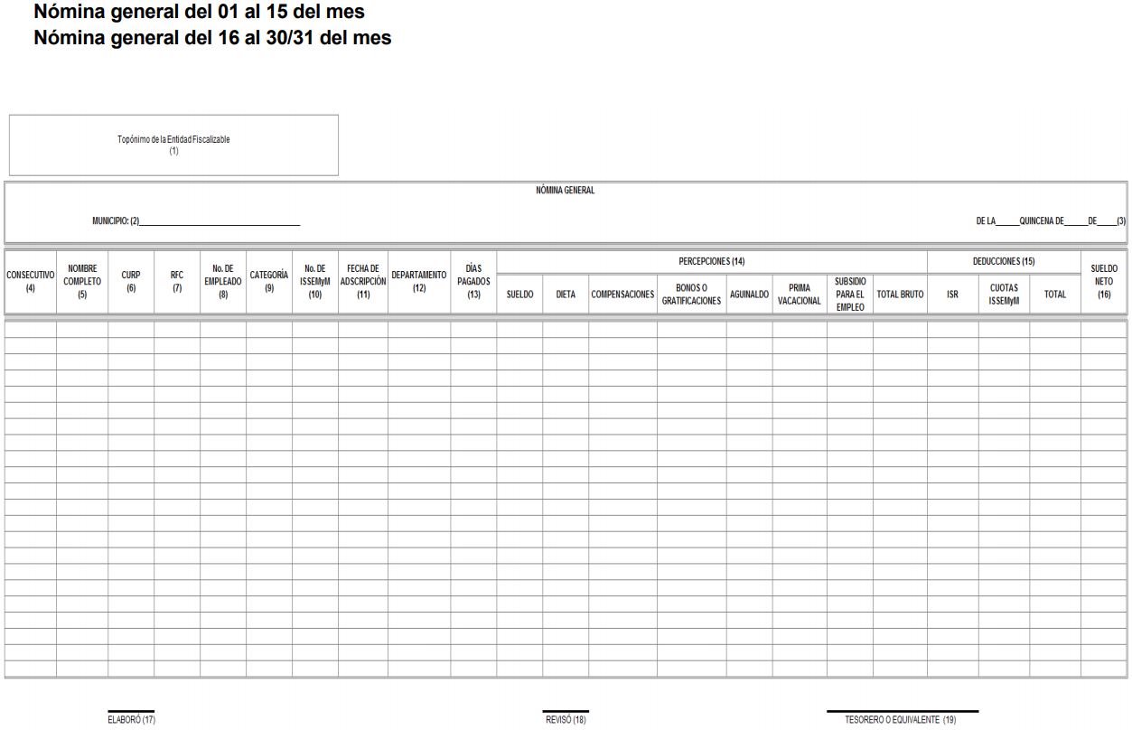
- - - - - - - - - - - - - - - - - - - - - - - - - - - - - - - - - - - - - - - - - - - - - - - - - - - - - - - - - - - - - - - - - - - - - - - - - - - - - - - - - - - - - - - - - - - - - - - - - - - - - - - - - - - - - - - - - - - - - - - - - - - - - - - - - - - - - - - - - - - - - - - - - - - - - - - - - - - - - - - - - - - - - - - - - - - - - - - - - - - - - - - - - - - - - - - - - - - - - - - - - - - - - - - - - - - - - - - - - - - - - - - - - - - - - - - - - - - - - - - - - - - - - - - - - - - - - - - - - - - - - - - - - - - - - - - - - - - - - - - - - - - - - - - - - - - - - - - - - - - - - - - - - - - - - - - - - - - - - - - - - - - - - - - - - - - - - - - - - - - - - - - - - - - - - - - - - - - - - - - - - - - - - - - - - - - - - - - - - - - - - - - - - - - - - - - - - - - - - - - - - - - - - - - - - - - - - - - - - - - - - - - - - - - - - - - - - - - - - - - - - - - - - - - - - - - - - - -

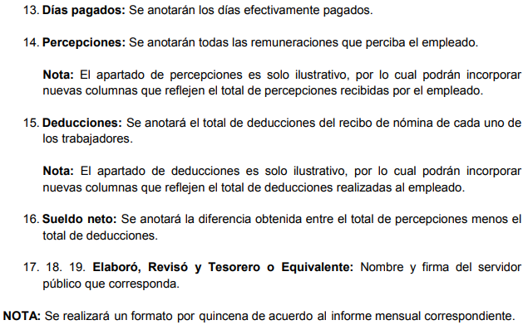
Así, se advierte que los formatos de nómina general insertos, contienen los nombres completos de los servidores públicos del Municipio, el departamento y fecha de adscripción, así como su sueldo bruto y neto; por lo que, además de los formatos Formato 7. LGT_Art_70_Fr_VII, Formato 7. LGT_Art_70_Fr_VIII y Formato 7. LGT_Art_70_Fr_X, insertos son los documentos que debe generar, poseer y administrar en sus archivos EL SUJETO OBLIGADO, que pudieran satisfacer los numerales 3 y 4, de las solicitudes de mérito.
Aunado a lo anterior, esta Ponencia Resolutora, advierte que, además de los documentos antes mencionados, mediante el “Reporte de Altas y Bajas del Personal”, pudiera ser colmada parte de la información requerida, por lo que hace a las plazas vacantes, ya que EL SUJETO OBLIGADO tiene la obligación de presentarlo ante el Órgano Superior de Fiscalización del Estado de México, como parte integrante del informe mensual, tal como lo refieren los Lineamientos para la Entrega del Informe Mensual Municipal 2019, previamente señalados, como parte del Disco 4, tal y como se muestra en las siguientes imágenes:

[…]
- - - - - - - - - - - - - - - - - - - - - - - - - - - - - - - - - - - - - - - - - - - - - - - - - - - - - - - - - - - - - - - - - - - - - - - - - - - - - - - - - - - - - - - - - - - - - - - - - - - - - - - - - - - - - - - - - - - - - - - - - - - - - - - - - - - - - - - - - - - - - - - - - - - - - - - - - - - - - - - - - - - - - - - - - - - - - - - - - - - - - - - - - - - - - - - - - - - - - - - - - - - - - - - - - - - - - - - - - - - - - - - - - - - - - - - - - - - - - - - - - - - - - - - - - - - - - - - - - - - -
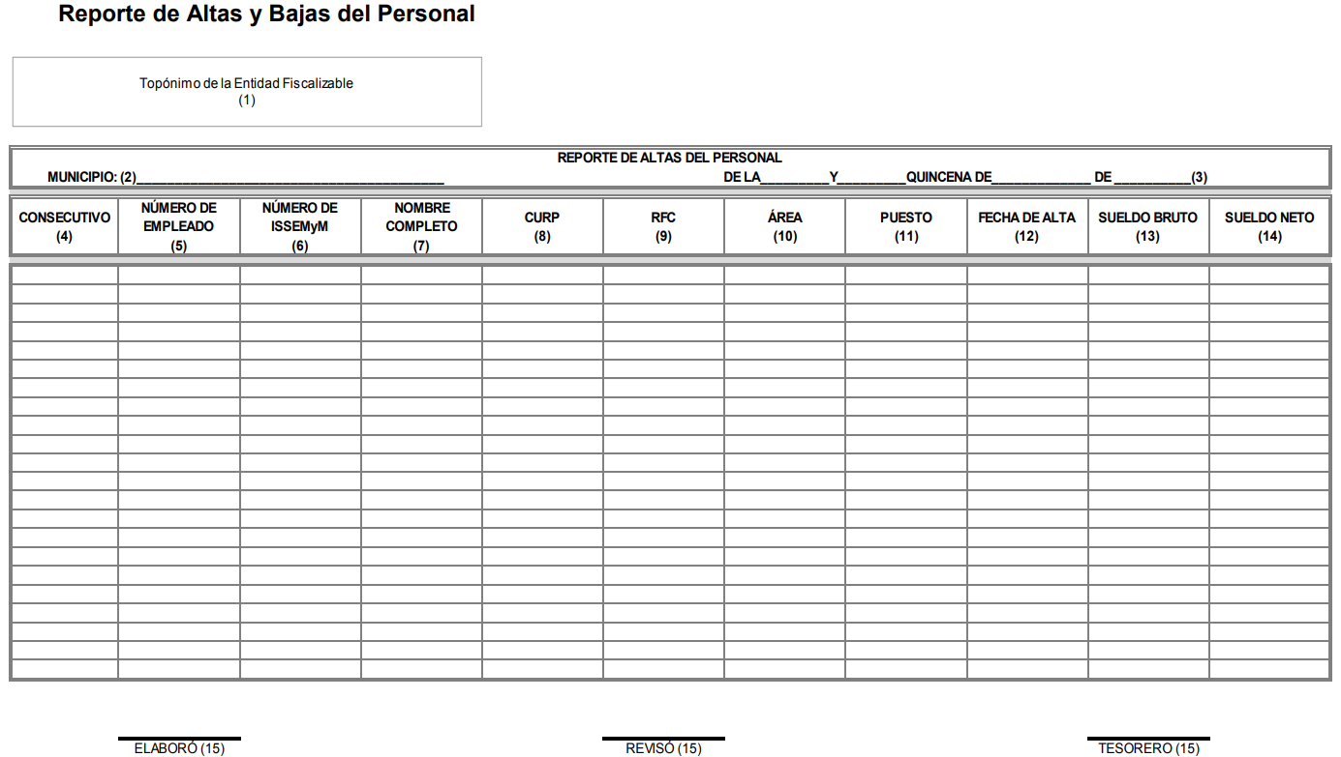
- - - - - - - - - - - - - - - - - - - - - - - - - - - - - - - - - - - - - - - - - - - - - - - - - - - - - - - - - - - - - - - - - - - - - - - - - - - - - - - - - - - - - - - - - - - - - - - - - - - - - - - - - - - - - - - - - - - - - - - - - - - - - - - - - - - - - - - - - - - - - - - - - - - - - - - - - - - - - - - - - - - - - - - - - - - - - - - - - - - - - - - - - - - - - - - - - - - - - - - - - - - - - - - - - - - - - - - - - - - - - - - - - - - - - - - - - - - - - - - - - - - - - - - - - - - - - - - - - - - - - - - - - - - - - - - - - - - - - - - - - - - - - - - - - - - - - - - - - - - - - - - - - - - - - - - - - - - - - - - - - - - - - - - - - - - - - - - - - - - - - - - - - - - - - - - - - - - - - - - - - - - - - - - - - - - - - - - - - - - - - - - - - - - - - - - - - - - - - - - - - - - - - - - - - - - - - - - - - - - - - - - - - - - - - - - - - - - - - - - - - - - - - - - - - - - - - - - - - - - - - - - - - - - - - - - - - - - - - - - - - - - - - - - - - - - - - - - - - - - - - - - - - - - - - - - - - - - - - - - - - - - - - - - - - - - - - - - - - - - - - - - - - - - - - - - - - - - - - - - - - - - - - - - - - - - - - - - - - - - - - - - - - - - - - - - - - - - - - - - - - - - - - - - - - - - - - - - - - - - - - - - - - - - - - - - - - - - - - - - - - - - - - - - - - - - - - - - - - - - - - - - - - - - - - - - - - - - - - - - - - - - - - - - - - - - - - - - - - - - - - - - - - - - - - - - - - - - - - - - - - - - - - - - - - - - - - - - - - - - - - - - - - - - - - - - - - - - - - - - - - - - - - - - - - - - - - - - - - - - - - - - - - - - - - - - - - - - - - - - - - - - - - - - - - - - - - - - - - - - - - - - - - - - - - - - - - - - - - - - - - - - - -
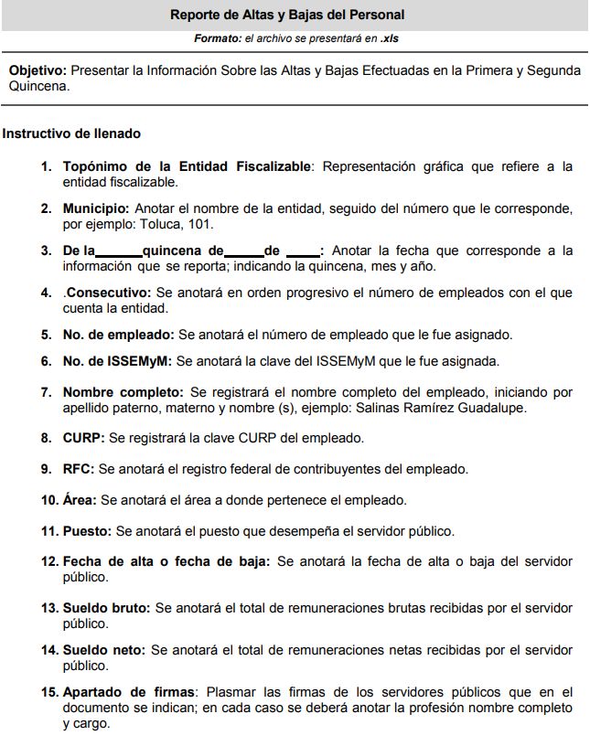
Así, una vez establecido, que EL SUJETO OBLIGADO es competente para generar, poseer y administrar la información requerida por el hoy RECURRENTE, se procede al análisis de la información proporcionada por EL SUJETO OBLIGADO, en el informe Justificado, a efecto de determinar, si se satisface el derecho humano de acceso a la información pública del particular:
No. | Información requerida al 7 de enero de 2019 | Respuesta a la solicitud | Informe Justificado | Colma
1. | El número de vacantes en la administración municipal 2019-2021, desglosado por área. | Negativa Ficta | No remite información al respecto. | No
2. | Estructura orgánica del Ayuntamiento de Ozumba. | Negativa Ficta | No remite información al respecto. | No
3 | Nombre de los servidores públicos que laboraban en el Municipio de Ozumba. | Negativa Ficta | No remite información al respecto. | No
4 | Plantilla laboral de Municipio de Ozumba, en el que conste:  - Nombre completo;  - Cargo;  - Área de adscripción;  - Antigüedad en el cargo, y  - Sueldo que perciben. | Negativa Ficta | Respecto al sueldo bruto remitió el tabulador de sueldos del Municipio de Ozumba, correspondiente al Ejercicio 2018; sin embargo, no colma lo requerido, por tratarse de información referente al ejercicio anterior al del requerido. | No
En consecuencia, esta Ponencia Resolutora determina ORDENAR al SUJETO OBLIGADO, la entrega, en versión pública, de la información con la que cuente, al siete de enero de dos mil diecinueve, consistente en la siguiente:
- El número de vacantes en la administración municipal 2019-2021, por Unidad Administrativa;
- La estructura orgánica del Ayuntamiento de Ozumba; y,
- Personal adscrito al Municipio de Ozumba, del que se desprenda el nombre completo, cargo, área de adscripción, antigüedad en el cargo y sueldo bruto y neto.
En ese sentido, en relación a la información de la que se ordena su entrega en versión pública, en términos del artículo 143 de la Ley de Transparencia y Acceso a la Información Pública del Estado de México y Municipios, para lo cual se deberá omitir, eliminar o suprimir la información confidencial. En ese sentido, sólo podrán ser testados los datos que actualicen las hipótesis normativas previstas en dichos preceptos legales, y deberá procederse a su clasificación mediante las formalidades de Ley, es decir, que el Comité de Transparencia del SUJETO OBLIGADO emita el Acuerdo de Clasificación correspondiente debidamente fundado y motivado, en el cual se sustente la versión pública, en términos de los numerales 49, fracción VIII y 132, fracciones II y III, de la Ley de Transparencia y Acceso a la Información Pública del Estado de México y Municipios, así como los numerales Segundo, fracción XVIII, y del Cuarto al Décimo Primero de los Lineamientos Generales en materia de Clasificación y Desclasificación de la Información, así como para la elaboración de Versiones Públicas, que literalmente expresan:
Ley de Transparencia y Acceso a la Información Pública del Estado de México y Municipios
“Artículo 49. Los Comités de Transparencia tendrán las siguientes atribuciones:
VIII. Aprobar, modificar o revocar la clasificación de la información;
Artículo 132. La clasificación de la información se llevará a cabo en el momento en que:
[…]
II. Se determine mediante resolución de autoridad competente; o
III. Se generen versiones públicas para dar cumplimiento a las obligaciones de transparencia previstas en esta Ley.”
Lineamientos Generales en materia de Clasificación y Desclasificación de la Información, así como para la elaboración de Versiones Públicas
“Segundo.- Para efectos de los presentes Lineamientos Generales, se entenderá por:
XVIII. Versión pública: El documento a partir del que se otorga acceso a la información, en el que se testan partes o secciones clasificadas, indicando el contenido de éstas de manera genérica, fundando y motivando la reserva o confidencialidad, a través de la resolución que para tal efecto emita el Comité de Transparencia.
Cuarto. Para clasificar la información como reservada o confidencial, de manera total o parcial, el titular del área del sujeto obligado deberá atender lo dispuesto por el Título Sexto de la Ley General, en relación con las disposiciones contenidas en los presentes lineamientos, así como en aquellas disposiciones legales aplicables a la materia en el ámbito de sus respectivas competencias, en tanto estas últimas no contravengan lo dispuesto en la Ley General.
Los sujetos obligados deberán aplicar, de manera estricta, las excepciones al derecho de acceso a la información y sólo podrán invocarlas cuando acrediten su procedencia.
Quinto. La carga de la prueba para justificar toda negativa de acceso a la información, por actualizarse cualquiera de los supuestos de clasificación previstos en la Ley General, la Ley Federal y leyes estatales, corresponderá a los sujetos obligados, por lo que deberán fundar y motivar debidamente la clasificación de la información ante una solicitud de acceso o al momento en que generen versiones públicas para dar cumplimiento a las obligaciones de transparencia, observando lo dispuesto en la Ley General y las demás disposiciones aplicables en la materia.
Sexto. Los sujetos obligados no podrán emitir acuerdos de carácter general ni particular que clasifiquen documentos o expedientes como reservados, ni clasificar documentos antes de que se genere la información o cuando éstos no obren en sus archivos.
La clasificación de información se realizará conforme a un análisis caso por caso, mediante la aplicación de la prueba de daño y de interés público.
Séptimo. La clasificación de la información se llevará a cabo en el momento en que:
I. Se reciba una solicitud de acceso a la información;
II. Se determine mediante resolución de autoridad competente, o
III. Se generen versiones públicas para dar cumplimiento a las obligaciones de transparencia previstas en la Ley General, la Ley Federal y las correspondientes de las entidades federativas.
Los titulares de las áreas deberán revisar la clasificación al momento de la recepción de una solicitud de acceso a la información, para verificar si encuadra en una causal de reserva o de confidencialidad.
Octavo. Para fundar la clasificación de la información se debe señalar el artículo, fracción, inciso, párrafo o numeral de la ley o tratado internacional suscrito por el Estado mexicano que expresamente le otorga el carácter de reservada o confidencial.
Para motivar la clasificación se deberán señalar las razones o circunstancias especiales que lo llevaron a concluir que el caso particular se ajusta al supuesto previsto por la norma legal invocada como fundamento.
En caso de referirse a información reservada, la motivación de la clasificación también deberá comprender las circunstancias que justifican el establecimiento de determinado plazo de reserva.
Tratándose de información clasificada como confidencial respecto de la cual se haya determinado su conservación permanente por tener valor histórico, ésta conservará tal carácter de conformidad con la normativa aplicable en materia de archivos.
Los documentos contenidos en los archivos históricos y los identificados como históricos confidenciales no serán susceptibles de clasificación como reservados.
Noveno. En los casos en que se solicite un documento o expediente que contenga partes o secciones clasificadas, los titulares de las áreas deberán elaborar una versión pública fundando y motivando la clasificación de las partes o secciones que se testen, siguiendo los procedimientos establecidos en el Capítulo IX de los presentes lineamientos.
Décimo. Los titulares de las áreas, deberán tener conocimiento y llevar un registro del personal que, por la naturaleza de sus atribuciones, tenga acceso a los documentos clasificados. Asimismo, deberán asegurarse de que dicho personal cuente con los conocimientos técnicos y legales que le permitan manejar adecuadamente la información clasificada, en los términos de los Lineamientos para la Organización y Conservación de Archivos.
En ausencia de los titulares de las áreas, la información será clasificada o desclasificada por la persona que lo supla, en términos de la normativa que rija la actuación del sujeto obligado.
Décimo primero. En el intercambio de información entre sujetos obligados para el ejercicio de sus atribuciones, los documentos que se encuentren clasificados deberán llevar la leyenda correspondiente de conformidad con lo dispuesto en el Capítulo VIII de los presentes lineamientos.
[…]
CAPÍTULO VIII
DE LA LEYENDA DE CLASIFICACIÓN
Quincuagésimo. Los titulares de las áreas de los sujetos obligados podrán utilizar los formatos contenidos en el presente Capítulo como modelo para señalar la clasificación de documentos o expedientes, sin perjuicio de que establezcan los propios.
[…]
Quincuagésimo tercero. El formato para señalar la clasificación parcial de un documento, es el siguiente:
 | Concepto | Dónde:
Sello oficial o logotipo del sujeto obligado | Fecha de clasificación | Se anotará la fecha en la que el Comité de Transparencia confirmó la clasificación del documento, en su caso.
Sello oficial o logotipo del sujeto obligado | Área | Se señalará el nombre del área del cual es titular quien clasifica.
Sello oficial o logotipo del sujeto obligado | Información reservada | Se indicarán, en su caso, las partes o páginas del documento que se clasifican como reservadas. Si el documento fuera reservado en su totalidad, se anotarán todas las páginas que lo conforman. Si el documento no contiene información reservada, se tachará este apartado.
Sello oficial o logotipo del sujeto obligado | Periodo de reserva | Se anotará el número de años o meses por los que se mantendrá el documento o las partes del mismo como reservado.
Sello oficial o logotipo del sujeto obligado | Fundamento legal | Se señalará el nombre del ordenamiento, el o los artículos, fracción(es), párrafo(s) con base en los cuales se sustente la reserva.
Sello oficial o logotipo del sujeto obligado | Ampliación del periodo de reserva | En caso de haber solicitado la ampliación del periodo de reserva originalmente establecido, se deberá anotar el número de años o meses por los que se amplía la reserva.
Sello oficial o logotipo del sujeto obligado | Confidencial | Se indicarán, en su caso, las partes o páginas del documento que se clasifica como confidencial. Si el documento fuera confidencial en su totalidad, se anotarán todas las páginas que lo conforman. Si el documento no contiene información confidencial, se tachará este apartado.
Sello oficial o logotipo del sujeto obligado | Fundamento legal | Se señalará el nombre del ordenamiento, el o los artículos, fracción(es), párrafo(s) con base en los cuales se sustente la confidencialidad.
Sello oficial o logotipo del sujeto obligado | Rúbrica del titular del área | Rúbrica autógrafa de quien clasifica.
Sello oficial o logotipo del sujeto obligado | Fecha de desclasificación | Se anotará la fecha en que se desclasifica el documento.
Sello oficial o logotipo del sujeto obligado | Rúbrica y cargo del servidor público | Rúbrica autógrafa de quien desclasifica.
…”
(Énfasis Añadido)
Por lo tanto, es importante referir que EL SUJETO OBLIGADO deberá seguir el procedimiento legal establecido para su clasificación, esto es, que su Comité de Transparencia emita un Acuerdo de Clasificación que cumpla con las formalidades previstas, antes citadas que la sustente, en el que se expongan los fundamentos y razones que llevaron a la autoridad a testar, suprimir o eliminar datos de dicho soporte documental, ya que el no hacerlo, implica que lo entregado no es legal ni formalmente una versión pública, sino más bien una documentación ilegible, incompleta o tachada; pues no señalar las razones por las que no se aprecian determinados datos, ya sea porque se testan o suprimen, deja al solicitante en estado de incertidumbre, al no conocer o comprender porque no aparecen en la documentación respectiva, es decir, si no se exponen de manera puntual las razones de ello se estaría violentando desde un inicio el derecho de acceso a la información del solicitante.
Precisado lo anterior, entre los datos que de manera enunciativa más no limitativa, pudieran contenerse en los recibos de nómina que se ordena entregar en versión pública, se encuentran el Registro Federal de Contribuyentes (RFC), la Clave Única de Registro de Población (CURP), la Clave de cualquier tipo de seguridad social (ISSEMYM), así como, los préstamos o descuentos que se le hagan a la persona y que no tengan relación con los impuestos o la cuota por seguridad social, los cuales son susceptibles de ser clasificados como información confidencial.
Al respecto, el RFC de las personas físicas constituye un dato personal, ya que se genera con caracteres alfanuméricos obtenidos a partir del nombre en mayúsculas sin acentos ni diéresis y la fecha de nacimiento de cada persona; es decir la primera letra del apellido paterno; seguida de la primera letra Vocal del primer apellido; seguida de la primera letra del segundo apellido y por último la primera letra del nombre, posterior la fecha de nacimiento año/mes/día y finalmente la homoclave; la cual, para su obtención es necesario acreditar personalidad, fecha de nacimiento entre otros con documentos oficiales.
Al respecto, es aplicable el Criterio 19/17 de la Segunda Época, emitido por el Instituto Nacional de Transparencia, Acceso a la Información y Protección de Datos Personales, que dice:
“Registro Federal de Contribuyentes (RFC) de personas físicas. El RFC es una clave de carácter fiscal, única e irrepetible, que permite identificar al titular, su edad y fecha de nacimiento, por lo que es un dato personal de carácter confidencial.
Resoluciones:
• RRA 0189/17. Morena. 08 de febrero de 2017. Por unanimidad. Comisionado Ponente Joel Salas Suárez.
• RRA 0677/17. Universidad Nacional Autónoma de México. 08 de marzo de 2017. Por unanimidad. Comisionado Ponente Rosendoevgueni Monterrey Chepov.
• RRA 1564/17. Tribunal Electoral del Poder Judicial de la Federación. 26 de abril de 2017. Por unanimidad. Comisionado Ponente Oscar Mauricio Guerra Ford.”
(Énfasis añadido)
De lo anterior, se desprende que el RFC se vincula al nombre de su titular, permitiendo identificar la edad de la persona y fecha de nacimiento, determinando la identificación de dicha persona para efectos fiscales, por lo que éste constituye un dato personal que concierne a una persona física identificada e identificable, en términos del artículo 3, fracción IX, de la Ley de Transparencia y Acceso a la Información Pública del Estado de México y Municipios y el artículo 4, fracción XI, de la Ley de Protección de Datos Personales en Posesión de Sujetos Obligados del Estado de México y Municipios, además de que se conforma de información privada que sólo le atañe a su titular, conforme al artículo 3, fracción XXIII, de la Ley de la materia.
Por cuanto hace a la CURP, constituye un dato personal, ya que tiene como finalidad registrar a cada una de las personas que integran la población del país, con los datos que permitan certificar y acreditar fehacientemente su identidad, la cual servirá para identificarla de manera individual.
Lo anterior, tiene sustento en los artículos 86 y 91 de la Ley General de Población, la cual señala lo siguiente:
“Artículo 86. El Registro Nacional de Población tiene como finalidad registrar a cada una de las personas que integran la población del país, con los datos que permitan certificar y acreditar fehacientemente su identidad.
Artículo 91. Al incorporar a una persona en el Registro Nacional de Población, se le asignará una clave que se denominará Clave Única de Registro de Población. Esta servirá para registrarla e identificarla en forma individual.”
Ahora bien, la CURP, está integrada de 18 elementos representados por letras y números, que se generan a partir de los datos contenidos en un documento probatorio de identidad (acta de nacimiento, carta de naturalización o documento migratorio), la cual se integra de la primera letra del apellido paterno; seguida de la primera letra vocal del primer apellido; seguida de la primera letra del segundo apellido y por último la primera letra del nombre; fecha de nacimiento año/mes/día; sexo; Entidad Federativa de nacimiento; consonantes internas del nombre y apellidos; un diferenciador de homonimia y siglo; así como un dígito verificador.
Al respecto, el Instituto Nacional de Transparencia, Acceso a la Información y Protección de Datos Personales (INAI), a través del Criterio 18/17 de la Segunda Época, señala literalmente lo siguiente:
“Clave Única de Registro de Población (CURP). La Clave Única de Registro de Población se integra por datos personales que sólo conciernen al particular titular de la misma, como lo son su nombre, apellidos, fecha de nacimiento, lugar de nacimiento y sexo. Dichos datos, constituyen información que distingue plenamente a una persona física del resto de los habitantes del país, por lo que la CURP está considerada como información confidencial.
Resoluciones:
• RRA 3995/16. Secretaría de la Defensa Nacional. 1 de febrero de 2017. Por unanimidad. Comisionado Ponente Rosendoevgueni Monterrey Chepov.
• RRA 0937/17. Senado de la República. 15 de marzo de 2017. Por unanimidad. Comisionada Ponente Ximena Puente de la Mora.
• RRA 0478/17. Secretaría de Relaciones Exteriores. 26 de abril de 2017. Por unanimidad. Comisionada Ponente Areli Cano Guadiana.”
(Énfasis añadido)
De lo anterior, se desprende que la CURP, se encuentra vinculado al nombre y apellidos de la persona, permitiendo identificar fecha y lugar de nacimiento, así como el sexo; datos que únicamente le atañen a su titular, por lo que, ésta constituye un dato personal que concierne a una persona física identificada e identificable en términos del artículo 3, fracción IX, de la Ley de Transparencia y Acceso a la Información Pública del Estado de México y Municipios y el artículo 4, fracción XI, de la Ley de Protección de Datos Personales en Posesión de Sujetos Obligados del Estado de México y Municipios, además de que se conforma de información privada que sólo le atañe a su titular, conforme al artículo 3, fracción XXIII, de la Ley de la materia.
En cuanto a la Clave de ISSEMYM, se integra por una secuencia de números mediante la cual se identifica a los trabajadores que cubren las cuotas de seguridad social respectivas, asimismo, lo relaciona con la fuente de trabajo; por lo que, constituye información confidencial, al ser un dato personal que lo identifica o hace identificable, en términos del artículo 3, fracción IX, de la Ley de Transparencia y Acceso a la Información Pública del Estado de México y Municipios y el artículo 4, fracción XI de la Ley de Protección de Datos Personales en Posesión de Sujetos Obligados del Estado de México y Municipios.
Respecto de los préstamos o descuentos de carácter personal, éstos no deben tener relación con la prestación del servicio, así mismo, las deducciones relativas a Caja de Ahorro, Cuota Sindical y Fondo de Resistencia, se trata de aspectos, que corresponden a la información privada y, en algunos casos, datos personales sensibles, en términos del artículo 3, fracción XXIII, de la Ley de Transparencia y Acceso a la Información Pública del Estado de México y Municipios, así como y el artículo 4, fracción XII, de la Ley de Protección de Datos Personales en Posesión de Sujetos Obligados del Estado de México y Municipios, ya que el destino que, de manera voluntaria o para cubrir obligaciones civiles, laborales, sindicales o de cualquier índole, se le otorgue al sueldo percibido, sólo el atañe a su titular.
En ese sentido, el artículo 84 de la Ley del Trabajo de los Servidores Públicos del Estado y Municipios, señala:
“ARTICULO 84. Sólo podrán hacerse retenciones, descuentos o deducciones al sueldo de los servidores públicos por concepto de:
I. Gravámenes fiscales relacionados con el sueldo;
II. Deudas contraídas con las instituciones públicas o dependencias por concepto de anticipos de sueldo, pagos hechos con exceso, errores o pérdidas debidamente comprobados;
III. Cuotas sindicales;
IV. Cuotas de aportación a fondos para la constitución de cooperativas y de cajas de ahorro, siempre que el servidor público hubiese manifestado previamente, de manera expresa, su conformidad;
V. Descuentos ordenados por el Instituto de Seguridad Social del Estado de México y Municipios, con motivo de cuotas y obligaciones contraídas con éste por los servidores públicos;
VI. Obligaciones a cargo del servidor público con las que haya consentido, derivadas de la adquisición o del uso de habitaciones consideradas como de interés social;
VII. Faltas de puntualidad o de asistencia injustificadas;
VIII. Pensiones alimenticias ordenadas por la autoridad judicial; o
IX. Cualquier otro convenido con instituciones de servicios y aceptado por el servidor público.
El monto total de las retenciones, descuentos o deducciones no podrá exceder del 30% de la remuneración total, excepto en los casos a que se refieren las fracciones IV, V y VI de este artículo, en que podrán ser de hasta el 50%, salvo en los casos en que se demuestre que el crédito se concedió con base en los ingresos familiares para hacer posible el derecho constitucional a una vivienda digna, o se refieran a lo establecido en la fracción VIII de este artículo, en que se ajustará a lo determinado por la autoridad judicial.”
(Énfasis añadido)
Ahora bien, en el caso de los descuentos relacionados con las prestaciones obligatorias de pensiones y seguro por fallecimiento, referentes a los Sistemas Solidario de Reparto y de Capitalización Individual, que conforman el régimen mixto de pensiones, que en el caso del primero se constituyen en una reserva común como pensión a los servidores públicos que cumplan con los requisitos que marca la Ley de Seguridad Social para los Servidores Públicos del Estado de México y Municipios (pensiones por jubilación, edad y tiempo de servicio, inhabilitación, retiro en edad avanzada y fallecimiento); y en el segundo caso, tiene como propósito crear una cuenta individual de los servidores públicos afiliados al régimen de seguridad social que permite a los servidores públicos ahorrar y contar con un ingreso adicional en el retiro.
En virtud de lo anterior, se advierte que, se trata de aspectos de la vida privada de los servidores públicos, por lo cual deben ser clasificados como confidenciales, por tratarse de información privada, en términos de los artículos 3, fracción XXIII y 143, fracción I, de la Ley de Transparencia y Acceso a la Información Pública del Estado de México y Municipios, la cual debe ser protegida por los Sujetos Obligados.
No obstante lo anterior, en el caso particular del personal adscrito a la Dirección de Seguridad Pública, a que se refieren los artículos 28, fracción IV, numeral 7 y 67, del Bando Municipal 2019, EL SUJETO OBLIGADO deberá proceder a realizar el procedimiento de disociación de la información, en términos del artículo 4, fracción XI de la Ley de Protección de Datos Personales en Posesión de Sujetos Obligados del Estado de México y Municipios, a efecto de desagregar o desvincular los nombres de los servidores públicos dentro de la estructura de seguridad pública municipal a efecto de evitar su identificación. Para tales efectos, respecto de dicho personal, deberá hacer la entrega de la información por separado, es decir, realizar la entrega de un listado que contenga el nombre de dichos servidores públicos, y otro, en el que se contenga el cargo y sueldo, como lo sería el tabulador de sueldos vigente a la fecha de la solicitud, con la finalidad de no poner en riesgo a dichos servidores públicos.
Vista al Titular de la Contraloría Interna y Órgano de Control y Vigilancia
No pasa inadvertido para esta Ponencia Resolutora la omisión del SUJETO OBLIGADO de dar trámite y respuesta a la solicitud de información del RECURRENTE, lo que, en estricto sentido, podría ser considerado como infracciones a la Ley de Transparencia y Acceso a la Información Pública del Estado de México y Municipios; sin embargo, si bien, la imposición de medidas de apremio al SUJETO OBLIGADO, no es materia del presente medio de impugnación, también lo es que, de conformidad con lo establecido en el artículo 190 de la Ley de Transparencia y Acceso a la Información Pública del Estado de México y Municipios, este Órgano Garante cuenta con la atribución de hacer del conocimiento de los órganos internos de control de los Sujetos Obligados, de las infracciones a la referida Ley, por tanto, se ordena dar vista al Titular de la Contraloría Interna y Órgano de Control y Vigilancia de este Instituto, a efecto de que determine lo conducente.
Así, con fundamento en lo prescrito en los artículos 5, párrafos vigésimo, vigésimo primero y vigésimo segundo, fracciones IV y V, de la Constitución Política del Estado Libre y Soberano de México, y los artículos 2, fracción II, 9, 29, 36, fracciones I y II, 176, 178, 179, 181, 185, fracción I, 186 y 188, de la Ley de Transparencia y Acceso a la Información Pública del Estado de México y Municipios, este Pleno:
RESUELVE
- Resultan fundadas las razones o motivos de inconformidad planteadas por EL RECURRENTE, en términos del Considerando SEXTO de la presente resolución.
- Se ORDENA al SUJETO OBLIGADO que atienda las solicitudes de acceso a la información pública números 00007/OZUMBA/IP/2019 y 00008/OZUMBA/IP/2019, y haga entrega al RECURRENTE, vía EL SAIMEX, en términos del Considerando SEXTO de la presente resolución, de ser procedente en versión pública, los documentos en donde conste lo siguiente:
“a) El número de vacantes en la administración municipal 2019-2021, por Unidad Administrativa, al 7 de enero de 2019.
b) La estructura orgánica del Municipio de Ozumba, al 7 de enero de 2019, y
c) El personal adscrito al Municipio de Ozumba, al 7 de enero de 2019, del que se desprenda el nombre completo, cargo, área de adscripción, antigüedad en el cargo y sueldo bruto y neto.
Debiendo notificar al RECURRENTE el Acuerdo de Clasificación de la información que emita el Comité de Transparencia con motivo de las versiones públicas.”
- Notifíquese al Titular de la Unidad de Transparencia del SUJETO OBLIGADO, para que conforme a los artículos 186, último párrafo y 189, párrafo segundo de la Ley de Transparencia y Acceso a la Información Pública del Estado de México y Municipios, dé cumplimiento a lo ordenado dentro del plazo de diez días hábiles, debiendo informar a este Instituto en un plazo de tres días hábiles siguientes sobre el cumplimiento dado a la resolución.
- Notifíquese al RECURRENTE la presente resolución.
- Hágase del conocimiento del RECURRENTE que de conformidad con lo establecido en el artículo 196 de la Ley de Transparencia y Acceso a la Información Pública del Estado de México y Municipios, podrá impugnarla vía Juicio de Amparo en los términos de las leyes aplicables.
- Gírese oficio al Titular de la Contraloría Interna y Órgano de Control y Vigilancia de este Instituto, de conformidad con el artículo 190 de la Ley de Transparencia y Acceso a la Información Pública del Estado de México y Municipios determine lo conducente, en términos del Considerando SEXTO de la presente resolución.
ASÍ LO RESUELVE, POR UNANIMIDAD DE VOTOS EL PLENO DEL INSTITUTO DE TRANSPARENCIA, ACCESO A LA INFORMACIÓN PÚBLICA Y PROTECCIÓN DE DATOS PERSONALES DEL ESTADO DE MÉXICO Y MUNICIPIOS, CONFORMADO POR LOS COMISIONADOS ZULEMA MARTÍNEZ SÁNCHEZ; EVA ABAID YAPUR; JOSÉ GUADALUPE LUNA HERNÁNDEZ CON AUSENCIA JUSTIFICADA, JAVIER MARTÍNEZ CRUZ Y LUIS GUSTAVO PARRA NORIEGA; EN LA DÉCIMA TERCERA SESIÓN ORDINARIA CELEBRADA EL TRES DE ABRIL DE DOS MIL DIECINUEVE, ANTE EL SECRETARIO TÉCNICO DEL PLENO, ALEXIS TAPIA RAMÍREZ.
Zulema Martínez Sánchez
Comisionada Presidenta
(RÚBRICA)
Eva Abaid Yapur  Comisionada  (RÚBRICA) | Ausencia Justificada  José Guadalupe Luna Hernández  Comisionado
Javier Martínez Cruz  Comisionado  (RÚBRICA) | Luis Gustavo Parra Noriega  Comisionado  (RÚBRICA)
Alexis Tapia Ramírez
Secretario Técnico del Pleno
(RÚBRICA)

Esta hoja corresponde a la resolución de fecha tres de abril de dos mil diecinueve, emitida en los recursos de revisión números 00387/INFOEM/IP/RR/2019 y 00388/INFOEM/IP/RR/2019 acumulados.
ATU/JMAV

De acuerdo con la Guía Técnica para el Proceso de Planeación de las Estructuras Organizacionales de la Administración Pública Federal y las Reglas de Operación para su Aprobación y Registro, se entenderá por Estructura orgánica básica como aquella que la integran las unidades administrativas cuyas funciones reflejan las atribuciones directas conferidas en la Ley Orgánica de la Administración Pública Federal (para el caso de las dependencias) o en el instrumento jurídico aplicable de creación (para el caso de entidades paraestatales). Se caracterizan por tomar decisiones, formular políticas, elaborar directrices y determinar líneas generales, que se vinculan en forma directa y determinante con los objetivos institucionales. La estructura orgánica no básica, la integran las unidades administrativas cuya atribución la realiza en forma indirecta y dependen en su desdoblamiento funcional de manera invariable de alguna unidad ubicada en estructura orgánica básica. Así mismo, los sujetos obligados de las Entidades Federativas, así como los municipios, utilizarán la demás normatividad que les sea aplicable.
Artículo 2.- Para los efectos de la presente Ley, se entenderá por: … XI. Informe Mensual: Al documento que mensualmente envían para su análisis al Órgano Superior de Fiscalización de la Legislatura, las Tesorerías Municipales y la Secretaría de Finanzas;
Artículo 1 del Reglamento del Fondo de Resistencia del Sindicato Único de Trabajadores de los Poderes, Municipios e Instituciones Descentralizadas del Estado de México.
Artículo 11, fracción II, numeral 1, de la Ley de Seguridad Social para los Servidores Públicos del Estado de México y Municipios.
Artículo 11, fracción II, numeral 2, de la Ley de Seguridad Social para los Servidores Públicos del Estado de México y Municipios.

